STUDIO 4 PERSONNES

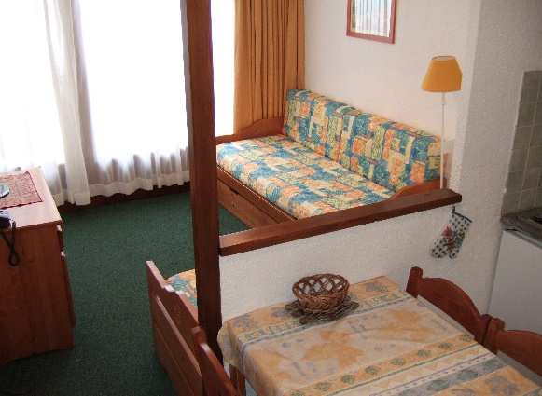

Le studio 4 personnes mesure environ 24 m². Il se compose :
- D’une salle de bain (avec baignoire) et d’un WC séparé,
- D’un coin montagne avec 2 lits superposés,
- D’un coin cuisine équipé de 4 plaques électriques, 1 four micro-onde, 1 cafetière, 1 grille-pain, 1 réfrigérateur, 1 lave-vaisselle et d’un espace repas,
- D’un séjour équipé de 2 lits simples et d’une télévision,
- D’un grand balcon.

Dans chaque appartement est mis à disposition la vaisselle et le linge de table, de lit et de toilette pour 4 personnes (Voir inventaire ci-joint).

Vous disposez d’une place de parking couvert attitrée dans la résidence.

Les animaux sont acceptés dans les appartements moyennant une taxe à régler sur place et sur présentation du carnet de vaccination.

Un accès wifi est disponible dans la résidence (voir tarifs en réception).

Prestations payantes disponibles sur place :
Location de lit et/ou de chaise bébé, appareils à raclette ou à fondue.

Nous prêtons livres, jeux de société, sèche-cheveux, barrières de lit, pots pour bébés, porte-bébés, alèses en plastique, multiprises et rallonges électriques.

Les arrivées se font de 17h à 19h. Une caution de 200€ vous sera demandée à votre arrivée et restituée lors de votre départ après état des lieux.

En cas d’imprévu vous êtes priés de contacter le 04.50.96.52.00

NOUS VOUS SOUHAITONS UN AGREABLE SEJOUR AU PRAZ DE LYS
